Урок мужества «75 лет освобождения кубани от немецко-фашистских захватчиков»
Есть осенью такой день, когда школа наполняется детским смехом, пышными бантами, заботливо завязанными галстуками, радостным волнением и оазисами цветов. Да-да! Вы угадали! Такие знакомые всем нам чудеса происходят, когда в гости приходит Первое сентября. Именно с этого дня начинается увлекательная, хоть и длинная, и порой непростая, дорога в страну знаний. Ах, как в этот день светились глаза первоклассников, которые по окончанию торжественной линейки отправились вместе со своими учителями на первый школьный урок, где их ждали школьные кабинеты празднично украшенные цветами, шарами.
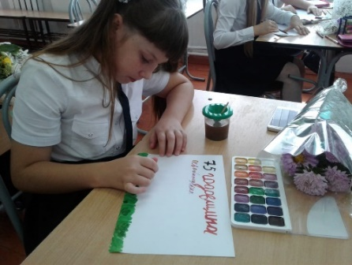
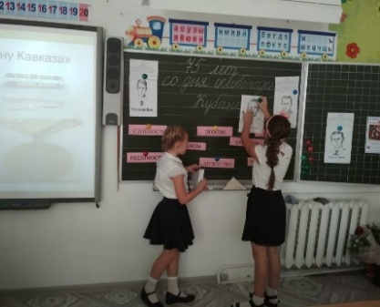
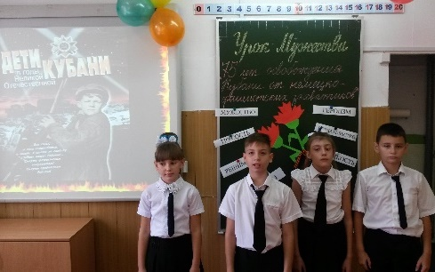
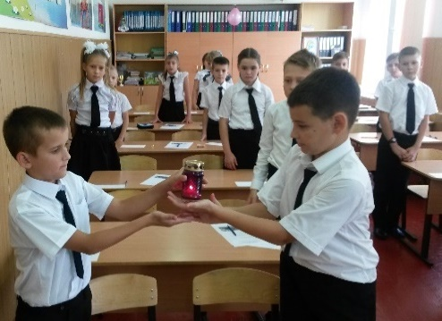
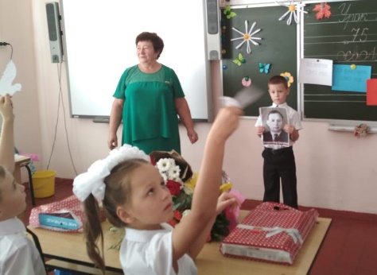
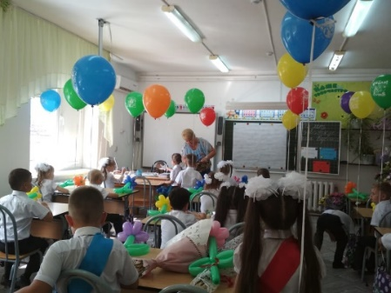
Так же в свои кабинеты прошли ребята 2-4 классов, где провели Урок Мужества «75 лет освобождения Кубани от немецко- фашистских захватчиков». Формы проведения этих уроков были самыми разными, а цель одна – формирование у школьников чувства патриотизма на примерах исторических событий Краснодарского края и краевой столицы в годы Великой Отечественной войны, героических поступков жителей разных лет на Кубани в военное и мирное время.
